**CAP 1**

Plano cartesiano:

(x,y)

Ej (2,3)

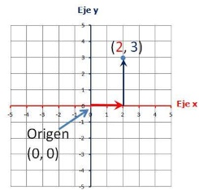

Distancia entre puntos:

Pitágoras:

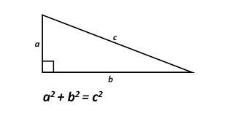

Ecuación de distancia:

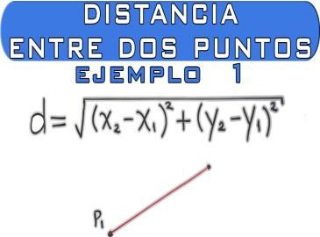

Ecuación de punto medio:

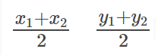

Ecuaciones de la recta:

Recta que pasa por dos puntos:

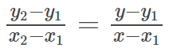

Ecuacion de la recta con pendiente y un punto:

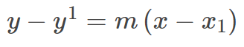

Explicita:



Ecuacion general:



Rectas paraleleas y perpendiculares:

Para que sea paralelas tiene que tener misma pendiente y distinta ordenada

Para que sea perpendicular m * m2 = -1

En la ecuacion se pone el m2 como pendiente.

Circunferencias:

Distancia de un punto de la circuferencia al radio(ecuacion estandar de la circuferencia):



Si dan la ecuacion canonica aplicar complementacion de cuadrados:

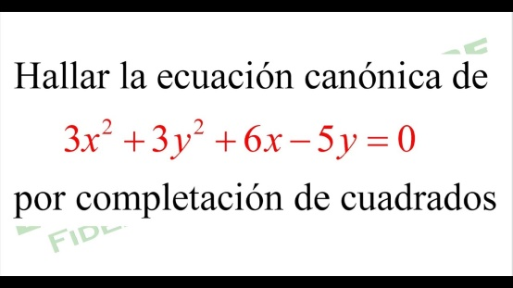

Complementacion de cuadrados:

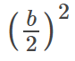

Parábolas:

Es un conjunto de puntos que están a la misma distancia del foco y la directriz:

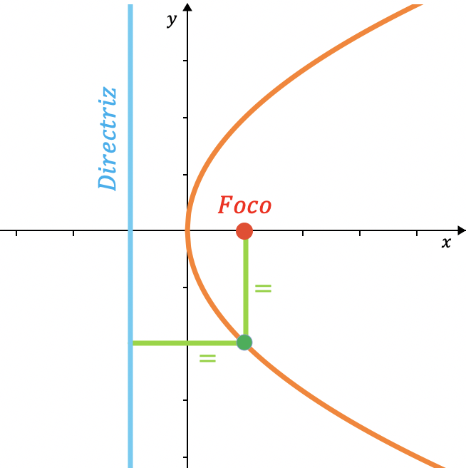

Ecuacion explicita si la parabola esta mirando para los costados:





Ecuacion explicita si la parabola esta mirando para abajo o arriba:



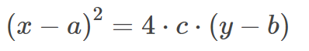

Con alfa(a) y beta(b) se puede calcular el vertice.

**CAP 2**

Demostraciones:

Metodo directo:

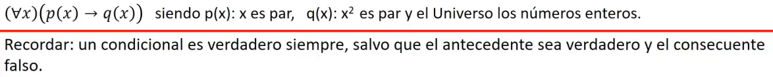

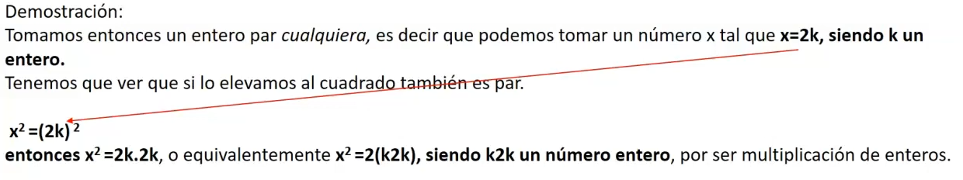

Metodo del absurdo:

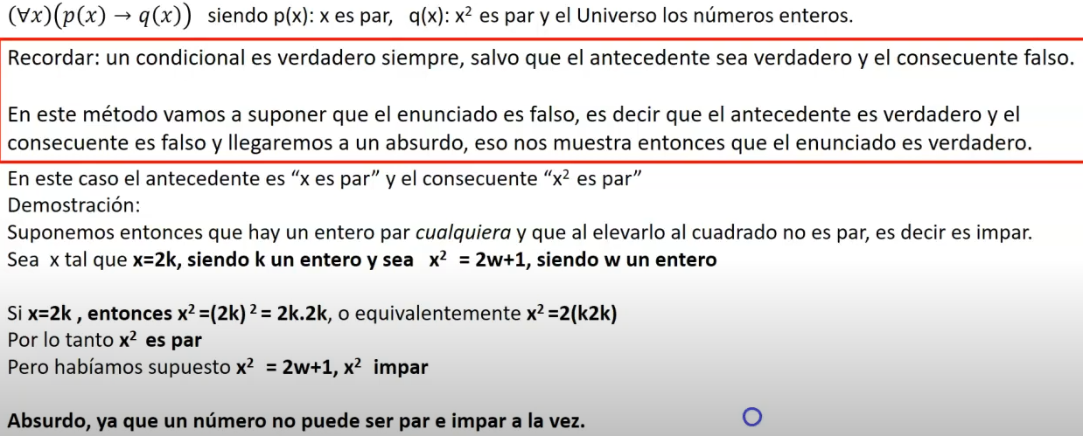

Metodo contrareciproco:

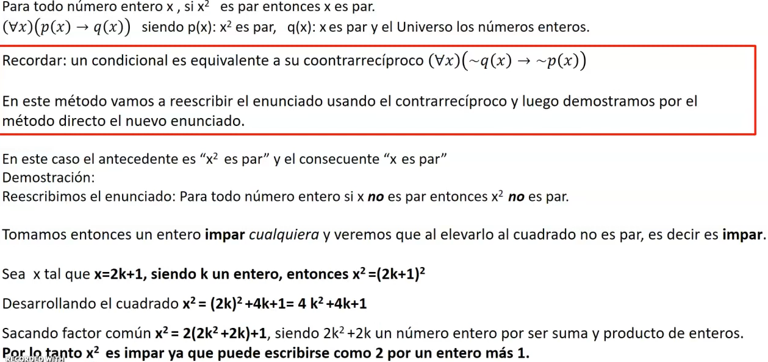

Conjuntos:

|  |
| --- |
| : talque |
| ϵ pertenece |
| ∉ no pertenece |
| ∅ vacío |
| N naturales |
| Z enteros |
| Q racionales |
| I irracionales |
| R reales |
| ⊂ X esta contenido en Y |
| ⊄ X no está contenido en Y |
| ∀ para todo |
| ∃ existe |
| : tal que |

Tipos de conjuntos:

Por extension:



Por comprension:



**Contencion:**



**Union de conjuntos:**

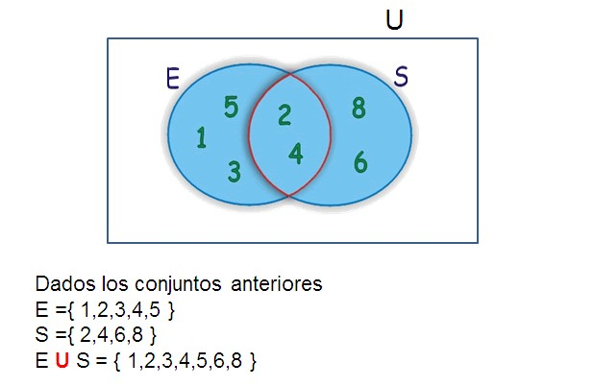

**Interseccion de conjuntos:**

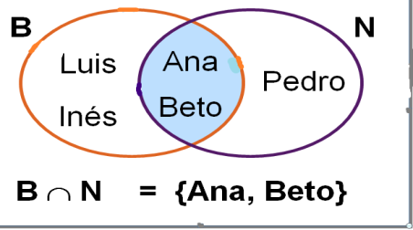

**Diferencia de conjuntos:**

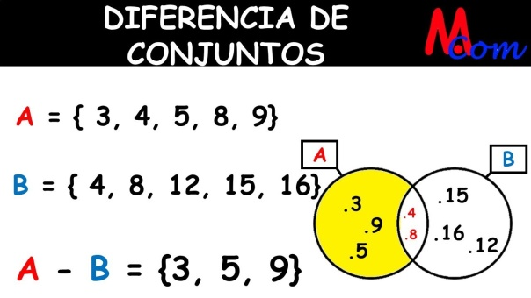

**Complemento:**

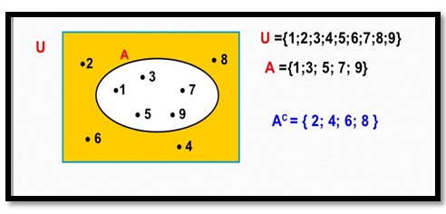

Producto cartesiano:

El producto cartesiano de dos conjuntos es una operación, que resulta en otro conjunto, cuyos elementos son todos los pares ordenados que pueden formarse de forma que el primer elemento del par ordenado pertenezca al primer conjunto y el segundo elemento pertenezca al segundo conjunto.

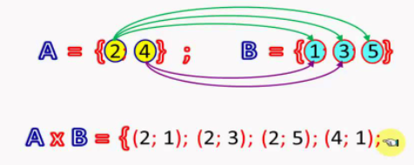

Relación binaria:

Subconjunto de un producto cartesiano.

Ej: (2,2) (3,2).

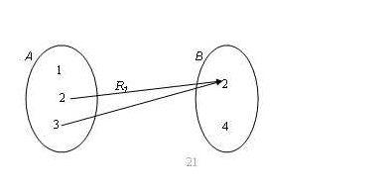

Funcion:

Es una relacion binaria entre un conjunto A (dominio) y un conjunto B (condominio) con la condicion de que a todo elemento del dominio le corresponde un unico elemento en el codomino.

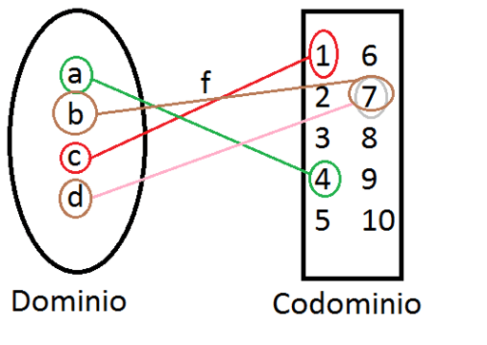

La imagen de una funcion es el conjunto de elementos del condominio que son imagen(correspondientes) de algun elemento del dominio, es decir, imagen ⊂ condominio. En la foto anterior la imagen seria (1,7,4).